Presupuesto PC (AMD)

Placa Base ASUS PRIME B650-PLUS WIFI  158€ | 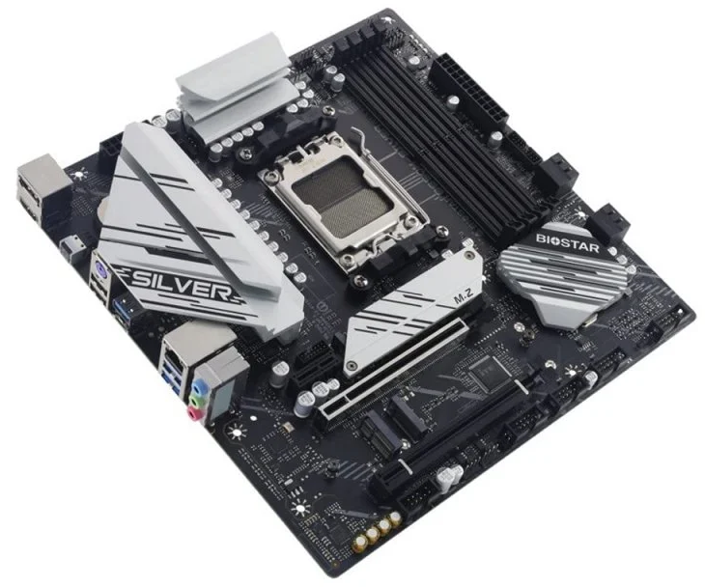
Procesador AMD Ryzen 7 7700 3.8/5.3 GHz Box  281€ | 
Disco Duro Seagate SkyHawk ST4000VX016 4TB 3.5" SATA3  93€ | 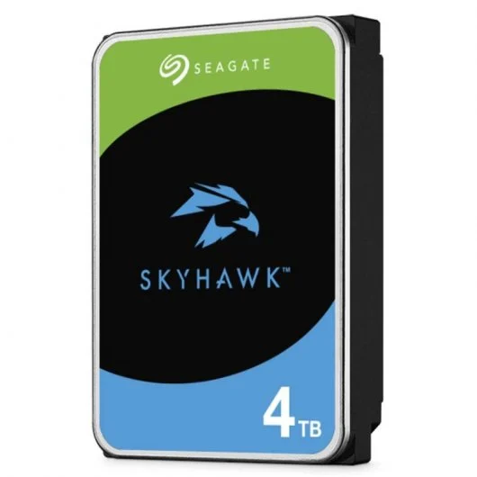
Disco Duro Kingston NV3 1TB Disco SSD 6000MB/S NVMe PCIe 4.0 M.2 Gen4 2280 3D Nand  60€ | 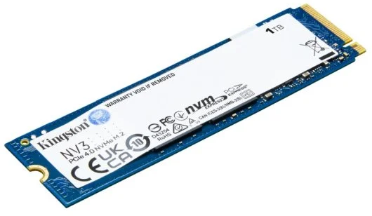
Memoria RAM Crucial Pro OC DDR5 6000MHz 32GB 2x16GB CL36 Intel XMP 3.0 y AMD EXPO  102€ | 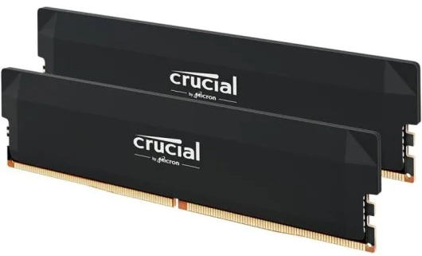
https://www.pccomponentes.com/alurin-work-torre-atx-negra-fuente-de-alimentacion-500w  55€ | 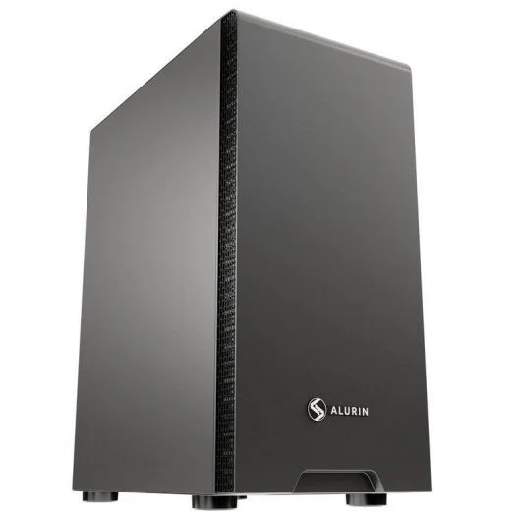
TOTAL = 749€

Presupuesto PC (Intel)

https://www.pccomponentes.com/intel-core-i5-13400-25-ghz-46-ghz  225€ | 
https://www.pccomponentes.com/asus-prime-b760-plus  127€ | 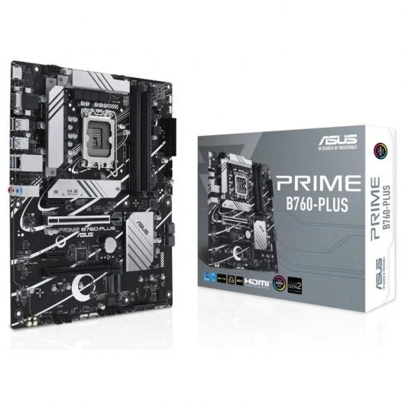
Disco Duro Seagate SkyHawk ST4000VX016 4TB 3.5" SATA3
93€
Disco Duro Kingston NV3 1TB Disco SSD 6000MB/S NVMe PCIe 4.0 M.2 Gen4 2280 3D Nand
60€
Memoria RAM Crucial Pro OC DDR5 6000MHz 32GB 2x16GB CL36 Intel XMP 3.0 y AMD EXPO
102€
https://www.pccomponentes.com/alurin-work-torre-atx-negra-fuente-de-alimentacion-500w
55€
Total = 662€

Conclusiones

PC AMD
He elegido una placa base ASUS PRIME B650-PLUS WIFI y un Ryzen 7 7700 por su buena relación rendimiento/precio y compatibilidad con la memoria DDR5 de alta velocidad, lo que asegura un rendimiento sólido en multitarea y tareas exigentes. La RAM Crucial DDR5 32GB proporciona velocidad y capacidad suficiente para aplicaciones modernas. He incluido un SSD NVMe de 1TB para arranque rápido y almacenamiento veloz, junto con un HDD de 4TB para almacenamiento masivo. La torre Alurin con fuente de 500W garantiza suficiente espacio y potencia para el sistema.
Total: 749€, equilibrado para alto rendimiento y capacidad de almacenamiento.

PC Intel
Para esta configuración, la elección del Intel Core i5-13400 y la ASUS PRIME B760-PLUS ofrece un rendimiento excelente en tareas de oficina y productividad, manteniendo un coste más contenido. La misma combinación de RAM DDR5 32GB, SSD de 1TB y HDD de 4TB asegura velocidad y almacenamiento amplio. La torre Alurin de 500W mantiene la consistencia en diseño y alimentación segura.
Total: 662€, eficiente en precio sin sacrificar rendimiento ni capacidad.

